Sql

Raúl Suárez Noda

Sumario
1. Pasos 1 y 2 3
2.- Pasos 3 y 4 4
3.- Paso 5 4
4.- Paso 6 5
5.- Paso 7 6
6.- Paso 8 6
7.- Paso 9 9

1. Pasos 1 y 2
Instalar MySQL Server y MySQL Cliente desde el gestor de paquetes.
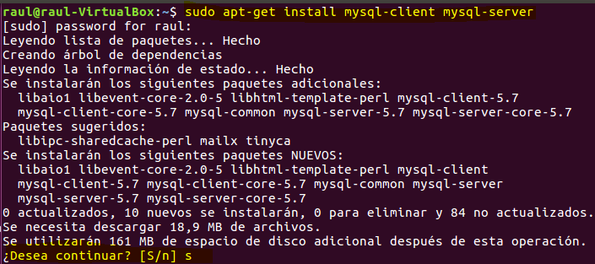
Configuramos la contraseña de root
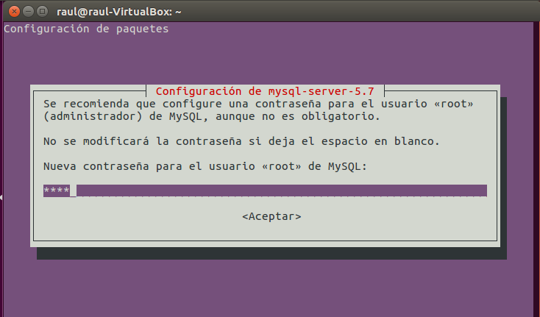
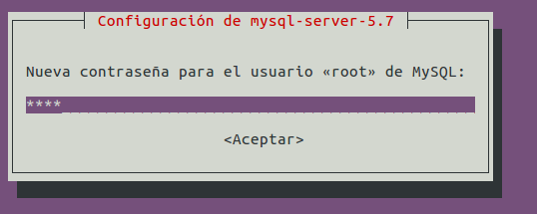

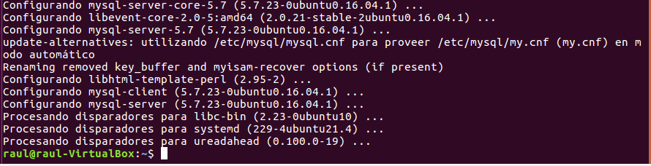
continua la instalación después de asignar la contraseña y finaliza.

2.- Pasos 3 y 4
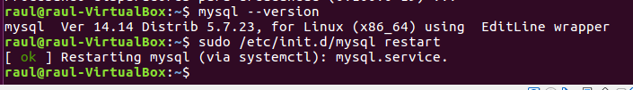
Indicar versión estable instala desde el repositorio y reiniciar el demonio mysqld, que arranca el núcleo de SGBD

3.- Paso 5
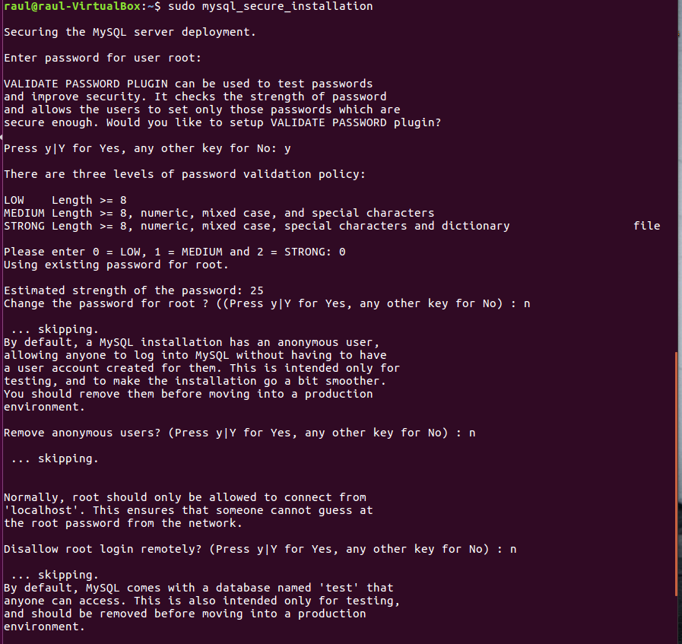
Configuración de la seguridad post-instalación

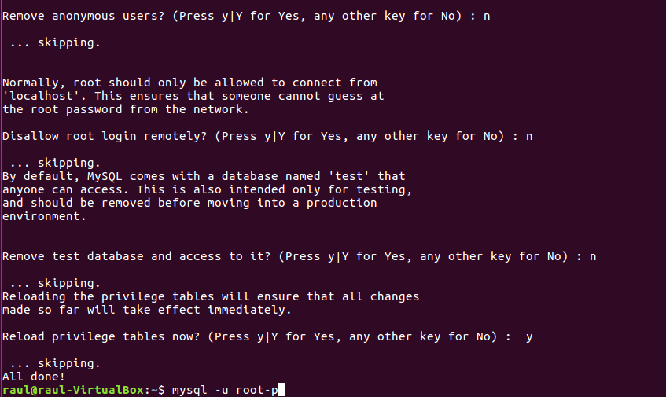

4.- Paso 6
Probar la conexión al servidor, utilizando el programa cliente mysql y con el usuario root

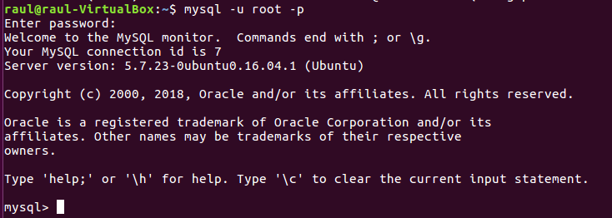

5.- Paso 7
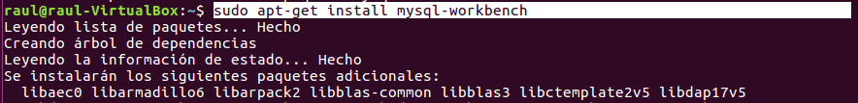
Instalar MYSQL workbech
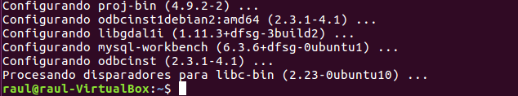

6.- Paso 8
Instalar el PHPmyAdmin sobre Apache y probar conexión
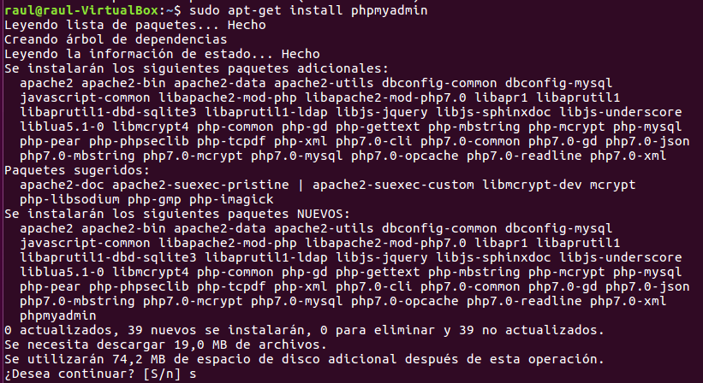

Seleccionamos el apache2
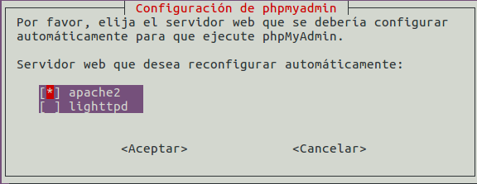
le damos a aceptar
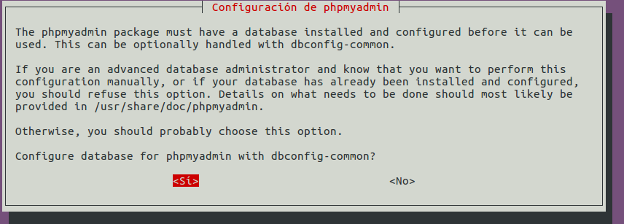
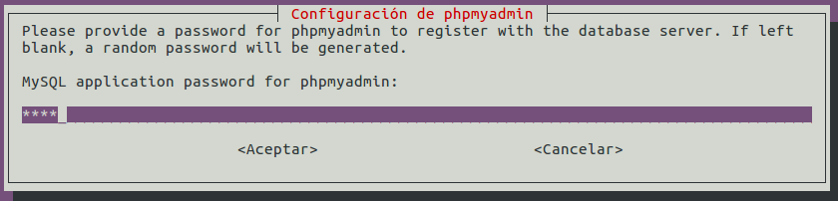
nos pide una contraseña y su confirmación

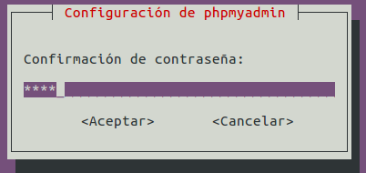

Se instala correctamente y accedemos al navegador al localhost/phpmyadmin y accedemos como root.
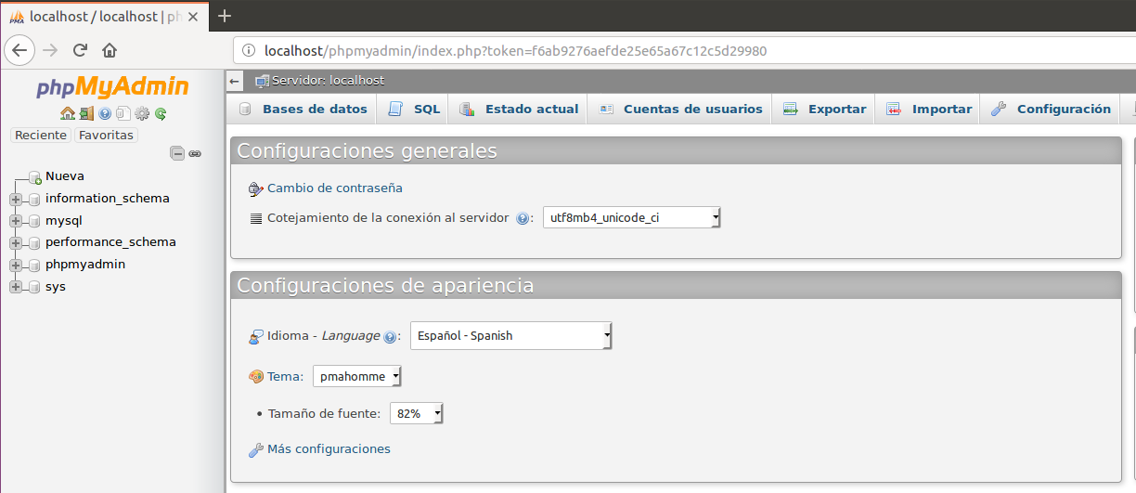

7.- Paso 9
Además explicar lo siguiente, en base a la distribución linux instalada:
- Directorio de instalación base
usr/bin
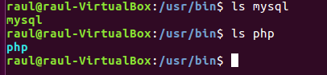

- Directorio del servicio o proceso demonio
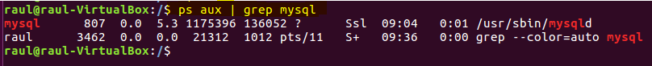
- Directorio de datos.
var/lib/mysql
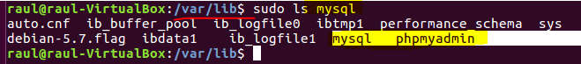
Explicar lo que se encuentra en dicho directorio respecto a las bases de datos del servidor.
Contiene los archivos físicos donde se almacenan los datos de la base de datos y de phpmyadmin

- Fichero de configuración del servidor y su ubicación
El fichero es my.cnf y dentro de él se establecen los parámetros de funcionamiento del servidor y de los clientes locales.
La ruta es→/etc/mysql/my.cnf
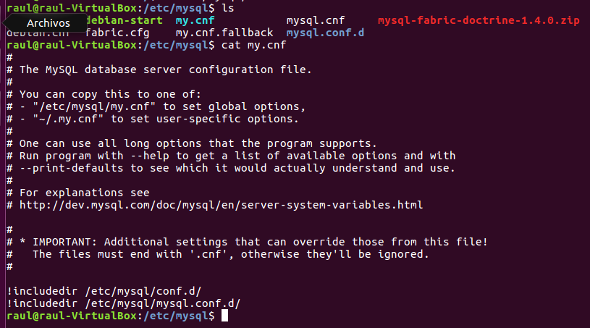

- ¿Quién es el usuario propietario de las Base de Datos ?
mysql
- Aplicar el lenguaje de los mensajes de error a español, modificando la configuración (indicar el directorio donde se aloja el fichero en español)
[mysql]
languaje /usr/share/mysql/spanish
